工业锅炉行业蕴含的特征及挑战分析（附报告目录）
1、行业的基本情况
锅炉是指利用各种燃料、电或者其他能源，将所盛装的液体加热到一定的参数，并对外输出热能的设备。
按照用途的不同，锅炉可以分为电站锅炉和工业锅炉，其中电站锅炉是指用于发电使用的锅炉设备，工业锅炉是指用于工业生产、人民生活采暖、及热水供应的锅炉设备。
相关报告：北京普华有策信息咨询有限公司《2020-2026年国内外工业锅炉市场全景调查与投资前景分析报告》
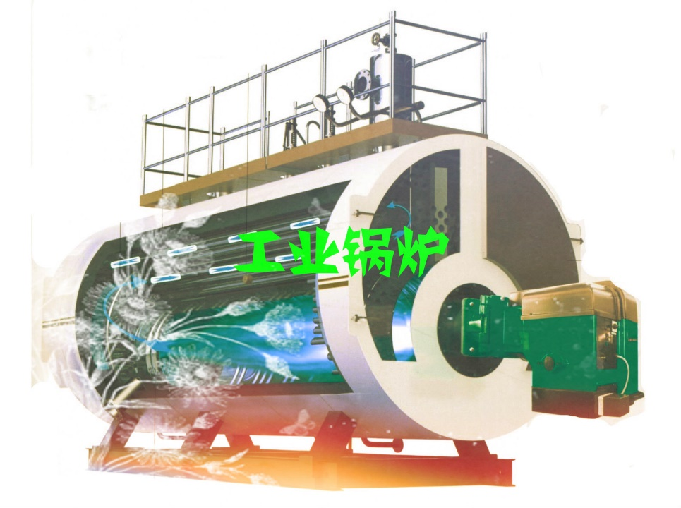
根据国家统计局数据，我国工业锅炉行业2019年1-11月产量为33108.1蒸发量吨。工业锅炉按照不同的分类标准有不同的类型：工业锅炉按照使用燃料的不同，可以分为燃煤锅炉、燃油锅炉、燃气锅炉、垃圾焚烧锅炉及生物质燃烧锅炉；按照工作介质的不同，可以分为蒸汽锅炉、热水锅炉及有机热载体锅炉；按照炉型划分，可以分为水管锅炉和锅壳锅炉（亦称火管锅炉）；按照燃烧方式划分，可以分为固定炉排燃烧锅炉、链条炉排燃烧锅炉、往复炉排燃烧锅炉、循环流化床锅炉及室燃炉等。近几年以来，蒸汽锅炉比重有所降低，主要用于供热的热水锅炉比重有所上升；结合具体用途分析而言，蒸汽类锅炉下降的主要原因与我国工业增长速度放缓直接相关，而由于新型城镇化的进一步建设以及改善民生工程的逐步有序开展，用于供热的燃煤热水锅炉逐步形成主要的产品之一。
虽然经过数十年的发展，我国的工业锅炉整体生产格局较为稳定，特别是大容量锅炉领域，基本为少数主导企业所垄断。但是，就行业的整体竞争态势看，仍然属于竞争状态。同时，大多数企业属于中小规模，行业整体技术水平与国外相比还有一定差距，产品存在同质化现象，因此产商之间竞争十分激烈，导致产品质量较差，生产效率较低。
虽然我国环境污染情况日益转好，但仍需时日，为实现工业化进程和保护环境协调统一，同时为保证实现改善民生的目标，我国下一步经济结构调整的重心扔就是大力促进节能环保工业发展和能源结构的调整。锅炉作为制造业必须使用的动力设备将首当其冲，产品的节能环保改造势在必行。工业锅炉行业特点是企业数目众多，生产规模差异较大，产品品种、规格繁多，涉及的行业和领域较广，大、中、小型锅炉各有发展空间，市场竞争较为激烈。随着工业锅炉市场容量的增大及单台容量的提高，主要工业锅炉生产企业生产量逐年扩大，生产集中度逐步提高。具体而言，小容量的锅炉将逐步被取代；煤粉锅炉、燃气锅炉、余热锅炉及生物质锅炉等产量日益增加；传统的成熟的链条炉排燃煤锅炉等也将进行局部的技术改良。在国家政策的引导下，行业并购及扩建趋势明显加快，最终会形成一批较大规模的大型锅炉生产企业。此举将有利于提高我国本土锅炉制造企业面对国外锅炉企业的竞争力。
2、行业蕴含的特征
工业锅炉制造业与国家的宏观经济增长速度、固定资产投资增速有一定的正相关性，存在一定的行业周期性。就集中供热使用的工业锅炉产品而言，主要受到国家能源政策以及环保政策带来的产品结构调整的影响，其整体不存在明显的行业周期性。
工业锅炉整体看并不存在明显的区域性和季节性特征。但集中供热使用的工业锅炉产品主要在我国的“三北”地区的采暖期使用，对于生产此类锅炉的企业而言经营活动的安排将存在一定的区域性和季节性特征。
3、行业面临的挑战
（1）行业管理缺少规划协调
随着政府机构改革，工业锅炉的行业管理被虚化，一方面行业进入门槛降低导致制造企业数量的剧增，行业规模不断扩大，产业集中度低，产能严重过剩，原本就不足的行业技术资源进一步稀释；另一方面行业发展包括技术发展、产品开发等缺少国家层面的战略规划的引导，国家对工业锅炉基础技术研究缺乏投入，行业共性和关键技术未能组织有效的攻关和创新，国家节能减排急需的新产品得不到及时的开发，涉及锅炉节能、环保、安全运行等方面监管的政府相关管
理部门在政策、法规、标准等方面缺乏协调和相对统一的归口及有关职能的协调集中。
（2）技术创新能力不足
我国工业锅炉企业众多，多数缺乏研发创新能力，企业研发投入普遍不足，研发创新手段缺乏，有研发能力的企业不足 10%。与电站锅炉相比，长期以来工业锅炉得不到重视，一度被边缘化。与此相对应的是基础研究非常薄弱，手段落后，力量分散，缺少燃烧、传热等共性、关键技术及基础理论的研究和突破。
（3）相关产业链未形成整体协调配套
虽然工业锅炉制造企业生产需要取得制造许可证，也需要制造、检验设备等基础投资，但是工业锅炉行业制造生产准入门槛比较低，其他产业链相关行业（包括原材料供应，产品安装、运行、维修、改造，燃料供应，辅机配套，销售服务等）的准入门槛更低，技术更新更慢，与主机技术进步不同步，相关产业之间发展极不均衡，没有形成良性的配套、协调机制，严重影响工业锅炉最佳效能的发挥和产业的发展。
（4）企业生产规模化有待提高
我国的工业锅炉生产企业，普遍缺少对企业外部环境和内部条件的深刻分析和对企业未来的发展形态的战略性思考，对企业核心能力建设和品牌培育重视不够，忽视长远发展。行业内许多规模小的锅炉企业由于厂家规模小，生产能力低，无法形成规模化生产，产品质量、劳动生产率难以提高。企业内部管理精细化、标准化、流程化水平普遍不高。一些老厂更是因企业体制和生产能力等问题，其产品数量及规格难以满足市场需求。
报告架构导图：
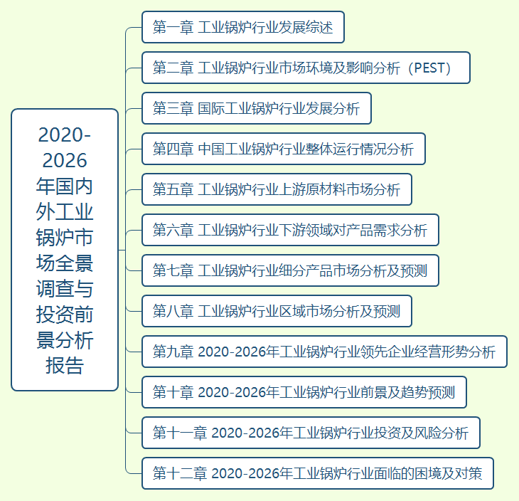
详细报告目录见普华有策官网
目录
第一部分 工业锅炉产业环境透视
第一章 工业锅炉行业发展综述
第一节 工业锅炉行业定义及分类
一、行业定义
二、行业产品分类
第二节 工业锅炉行业产业链分析
一、产业链结构分析
二、与上下游行业之间的关联性
三、行业产业链上游相关行业分析
1、钢铁行业发展现状
2、五金行业发展现状
四、行业下游产业链相关行业分析
1、电力行业发展现状
2、钢铁行业发展现状
3、炼焦行业发展现状
4、化工行业发展现状
5、水泥行业发展现状
6、有色金属行业发展现状

第二章 工业锅炉行业市场环境及影响分析（PEST）
第一节 工业锅炉行业政治法律环境（P）
一、行业管理体制分析
二、行业主要法律法规
三、政策环境对行业的影响
第二节 行业经济环境分析（E）
一、宏观经济形势分析
二、宏观经济环境对行业的影响分析
第三节 行业社会环境分析（S）
一、工业锅炉产业社会环境
二、社会环境对行业的影响
三、工业锅炉产业发展对社会发展的影响
第四节 行业技术环境分析（T）
一、工业锅炉技术分析
二、工业锅炉技术发展水平
三、工业锅炉行业技术特点
四、行业主要技术发展趋势
五、技术环境对行业的影响

第三章 国际工业锅炉行业发展分析
第一节 全球工业锅炉市场总体情况分析
一、全球工业锅炉行业的发展状况
二、2015-2019年全球工业锅炉市场结构
三、2015-2019年全球工业锅炉行业发展分析
四、2015-2019年全球工业锅炉行业竞争格局
第二节 国际重点工业锅炉企业在华投资布局分析
第三节 全球主要国家（地区）市场分析
一、欧洲市场分析
二、美国市场分析
三、日本市场分析

第二部分 工业锅炉行业深度分析
第四章 中国工业锅炉行业整体运行情况分析
第一节 中国工业锅炉行业市场发展分析
一、中国工业锅炉市场总体概况
二、中国工业锅炉产品市场发展分析
第二节 中国工业锅炉行业市场供需分析
一、全国工业锅炉行业供给情况分析
二、全国工业锅炉行业需求情况分析
三、工业锅炉行业产销率分析
第三节 工业锅炉行业进出口市场分析
一、工业锅炉行业进出口市场综述
二、工业锅炉行业出口市场分析
三、工业锅炉行业进口市场分析

第三部分 工业锅炉市场全景调研
第五章 工业锅炉行业上游原材料市场分析
第一节 钢材市场分析
一、钢材市场供需分析
二、钢材市场价格走势
三、钢材市场进出口分析
四、钢材市场对工业锅炉行业的影响
第二节 型材市场分析
一、型材市场供需分析
二、型材市场价格走势
三、型材市场进出口分析
四、型材市场对工业锅炉行业的影响
第三节 管材市场分析
一、管材市场供需分析
二、管材市场价格走势
三、管材市场进出口分析
四、管材市场对工业锅炉行业的影响
第四节 板材市场分析
一、板材市场供需分析
二、板材市场价格走势
三、板材市场进出口分析
四、板材市场对工业锅炉行业的影响
第五节 焊接材料市场分析
一、焊接材料市场供需分析
二、焊接材料市场对工业锅炉行业的影响
三、焊接材料市场发展前景预测

第六章 工业锅炉行业下游领域对产品需求分析
第一节 电力行业需求分析
一、电力行业总体状况
二、火电行业发展分析
三、生物质能发电行业发展分析
四、电力行业对工业锅炉产品需求分析
第二节 炼焦行业需求分析
一、炼焦行业供需现状
二、冶金行业对工业锅炉产品需求分析
第三节 化工行业需求分析
一、化工行业发展现状
二、化工行业对工业锅炉产品需求分析
第四节 水泥行业需求分析
一、水泥行业发展现状
二、水泥行业对工业锅炉产品需求分析
第五节 钢铁行业需求分析
一、钢铁行业市场供给分析
二、钢铁行业市场需求分析
三、钢铁行业对工业锅炉产品需求分析
第六节 有色金属行业需求分析
一、有色金属行业市场供给分析
二、有色金属行业市场需求分析
三、有色金属行业对工业锅炉产品需求分析

第七章 工业锅炉行业细分产品市场分析及预测
第一节 水煤浆锅炉市场分析及预测
一、水煤浆锅炉市场规模分析
二、水煤浆锅炉市场供需分析
三、水煤浆锅炉应用优越性
四、水煤浆锅炉市场竞争格局分析
五、水煤浆锅炉市场需求前景预测
第二节 煤粉锅炉市场分析及预测
一、煤粉锅炉市场规模分析
二、煤粉锅炉市场供需分析
三、煤粉锅炉技术进展情况
四、煤粉锅炉市场竞争格局分析
五、煤粉锅炉市场需求前景预测
第三节 燃油燃气锅炉市场分析及预测
一、燃油燃气锅炉市场规模分析
二、燃油燃气锅炉市场供需分析
三、燃油燃气锅炉主要生产企业
四、燃油燃气锅炉技术研发动向
五、燃油燃气锅炉市场竞争格局分析
六、燃油燃气锅炉市场需求前景预测
第四节 生物质锅炉市场分析及预测
一、生物质锅炉市场规模分析
二、生物质锅炉市场供需分析
三、生物质锅炉主要生产企业
四、生物质锅炉技术研发动向
五、生物质锅炉市场竞争格局分析
六、生物质锅炉市场需求前景预测
第五节 太阳能锅炉市场分析及预测
一、太阳能锅炉市场规模分析
二、太阳能锅炉市场供需分析
三、太阳能锅炉主要生产企业
四、太阳能锅炉市场发展瓶颈
五、太阳能锅炉市场竞争格局分析
六、太阳能锅炉市场需求前景预测

第四部分 工业锅炉行业竞争格局分析
第八章 工业锅炉行业区域市场分析及预测
第一节 华东地区市场分析及预测
一、华东地区工业锅炉行业运行情况
二、华东地区工业锅炉企业分析
三、华东地区工业锅炉行业发展前景预测
第二节 华北地区市场分析及预测
一、华北地区工业锅炉行业运行情况
二、华北地区工业锅炉企业分析
三、华北地区工业锅炉行业发展前景预测
第三节 华南地区市场分析及预测
一、华南地区工业锅炉行业运行情况
二、华南地区工业锅炉企业分析
三、华南地区工业锅炉行业发展前景预测
第四节 东北地区市场分析及预测
一、东北地区工业锅炉行业运行情况
二、东北地区工业锅炉企业分析
三、东北地区工业锅炉行业发展前景预测
第五节 华中地区市场分析及预测
一、华中地区工业锅炉行业运行情况
二、华中地区工业锅炉企业分析
三、华中地区工业锅炉行业发展前景预测
第六节 西北地区市场分析及预测
一、西北地区工业锅炉行业运行情况
二、西北地区工业锅炉企业分析
三、西北地区工业锅炉行业发展前景预测
第七节 西南地区市场分析及预测
一、西南地区工业锅炉行业运行情况
二、西南地区工业锅炉企业分析
三、西南地区工业锅炉行业发展前景预测

第九章 2020-2026年工业锅炉行业领先企业经营形势分析
第一节 A公司
一、企业销售渠道及分布
二、企业产品结构分析
三、企业主要经济指标
四、企业盈利能力分析
第二节 B公司
一、企业销售渠道及分布
二、企业产品结构分析
三、企业主要经济指标
四、企业盈利能力分析
第三节 C公司
一、企业销售渠道及分布
二、企业产品结构分析
三、企业主要经济指标
四、企业盈利能力分析
第四节 D公司
一、企业销售渠道及分布
二、企业产品结构分析
三、企业主要经济指标
四、企业盈利能力分析
第五节 E公司
一、企业销售渠道及分布
二、企业产品结构分析
三、企业主要经济指标
四、企业盈利能力分析

第五部分 工业锅炉行业发展前景展望
第十章 2020-2026年工业锅炉行业前景及趋势预测
第一节 2020-2026年工业锅炉市场发展前景
一、2020-2026年工业锅炉市场发展潜力
二、2020-2026年工业锅炉市场发展前景展望
三、2020-2026年工业锅炉细分行业发展前景分析
第二节 2020-2026年工业锅炉市场发展趋势预测
一、2020-2026年工业锅炉行业发展趋势
二、2020-2026年工业锅炉市场规模预测
三、2020-2026年工业锅炉行业应用趋势预测
四、2020-2026年细分市场发展趋势预测
第三节 2020-2026年中国工业锅炉行业供需预测
一、2020-2026年中国工业锅炉行业供给预测
二、2020-2026年中国工业锅炉行业需求预测
三、2020-2026年中国工业锅炉行业供需平衡预测

第十一章 2020-2026年工业锅炉行业投资及风险分析
第一节 工业锅炉行业投资特性分析
一、工业锅炉行业进入壁垒分析
二、工业锅炉行业盈利因素分析
三、工业锅炉企业经营模式分析
第二节 2020-2026年工业锅炉行业发展的影响因素
一、有利因素
二、不利因素
第三节 2020-2026年工业锅炉行业投资机会
一、产业链投资机会
二、细分市场投资机会
三、重点区域投资机会
四、工业锅炉行业投资机遇
第四节 2020-2026年工业锅炉行业投资风险及防范
一、政策风险及防范
二、技术风险及防范
三、供求风险及防范
四、宏观经济波动风险及防范
五、关联产业风险及防范
六、产品结构风险及防范
七、其他风险及防范

第六部分 工业锅炉行业发展战略研究
第十二章 2020-2026年工业锅炉行业面临的困境及对策
第一节 工业锅炉企业面临的困境及对策
一、重点工业锅炉企业面临的困境及对策
二、中小工业锅炉企业发展困境及策略分析
三、国内工业锅炉企业的出路分析
第二节 中国工业锅炉行业存在的问题及对策
一、中国工业锅炉行业存在的问题
二、工业锅炉行业发展的建议对策
三、市场的重点客户战略实施
第三节 工业锅炉行业投资战略研究

